Escuela Particular Las Naciones Nº1973
Avenida Las Naciones 800. Maipú
RBD : 25808-3 Fono: 7712401
Escuelalasnaciones1973@hotmail.com
Uso de la
GE- GI- GUE- GUI- GÜE- GÜI.
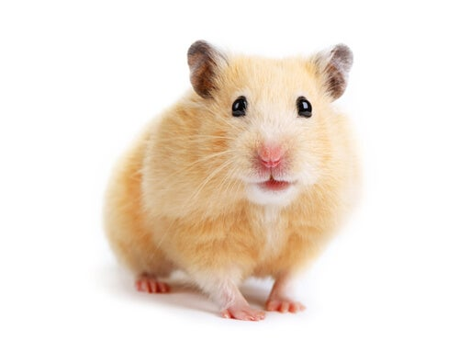
El Hámster.
Los hámster son mascotas ideales para las personas que no cuentan con demasiado espacio en sus hogares. Se trata de roedores originarios de Asía, muy frágiles y ligeros. Estos animales inquietos necesitan realizar muchas actividades, especialmente durante la noche, ya que son nocturnos. Por lo general, suelen ser criados en jaulas con virutas de madera sobre las que pueden descansar. A diferencia de otros roedores, no son muy inteligentes, pero sí divertidos, ágiles y están siempre vigilantes.
Actividad:
- Escribe en cada cuadro las palabras que encuentres en el Texto con ge-gi
GE | GI

Practiquemos:
- Completa las oraciones de las palabras con ge – gi

- Los hámsteres son ori_____narios de Asia.
- Estas mascotas son frá_____les y li_____ras.
- Por lo ____neral, viven en jaulas.

Gue-Gui y Güe-Güi
En las sílabas GÜE y GÜI la letra U se pronuncia, por eso sobre ella se escriben dos puntos de esta manera: Ü
Estos dos puntos sobre la U se conocen con el nombre de diéresis.
Por ejemplo: Cigüeña

- Escribe la sílaba que falta en las siguientes palabras. Busca las sílabas en el recuadro.
gue gui güi güi

Ju______te Pin______no
Á______la Meren______
_______tarra Anti______dad
Ci______eña A______ta

